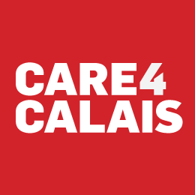
Care4Calais
9003 Rue Des Sycomores
62231 ZI Blériot Plage
Sangatte
www.care4calais.org

ORDRE DE MISSION

Je soussignée Madame Clare MOSELEY, née en 1970, présidente de l’association CARE4CALAIS (association française déclarée et enregistrée depuis 2016 sous le numéro SIRET 834 653 990), certifie que les déplacements de la personne ci-après, entre son domicile situé au Royaume-Uni et le lieu d’activité de l’association situé en France, ne peuvent être différés et sont indispensables pour le fonctionnement de l’association. De plus, activités exercées par cette personne au sein de l’association ne peuvent être organisées sous forme de télétravail.
L’association CARE 4 CALAIS est une association intervenant auprès de personnes vulnérables pour des missions de distribution de nourriture, d’aide sociale et d’assistance administrative aux migrants, notamment dans la région Hauts-de-France.

L’association dispose en particulier d’un entrepôt situé 9003 rue des Sycomores 62231ZI à SANGATTE BLERIOT PLAGE (62).

NOM :
PRENOM :
DATE DE NAISSANCE :
ADRESSE DU DOMICILE AU Royaume-Uni :
LIEU(X) D’EXERCICE DE L’ACTIVITE EN France : Sur Calais, Grand-Synthe et environs, à partir de notre base logistique de 9003 Rue des Sycomores, 62231 Sangatte
DATE DE L’ACTIVITE : 01/04/20 – 30/04/20

Fait à Sangatte,
Le 20/03/20
Clare MOSELEY
Présidente de CARE4CALAIS

